(一)、特約機構支援扶療養機構查詢作業(HMAI6800)
【作業說明】
一、進入條件
1.執行本作業時必須參考的原始表單
無。
2.執行本作業前須做過的作業
無。
3.人工須檢核過哪些報表，才能執行本作業
無須檢核

二、進入程序／啟動方式
從選單點選「醫務管理子系統」-「扶療養機構與報備支援查詢作業」進入如下畫面。
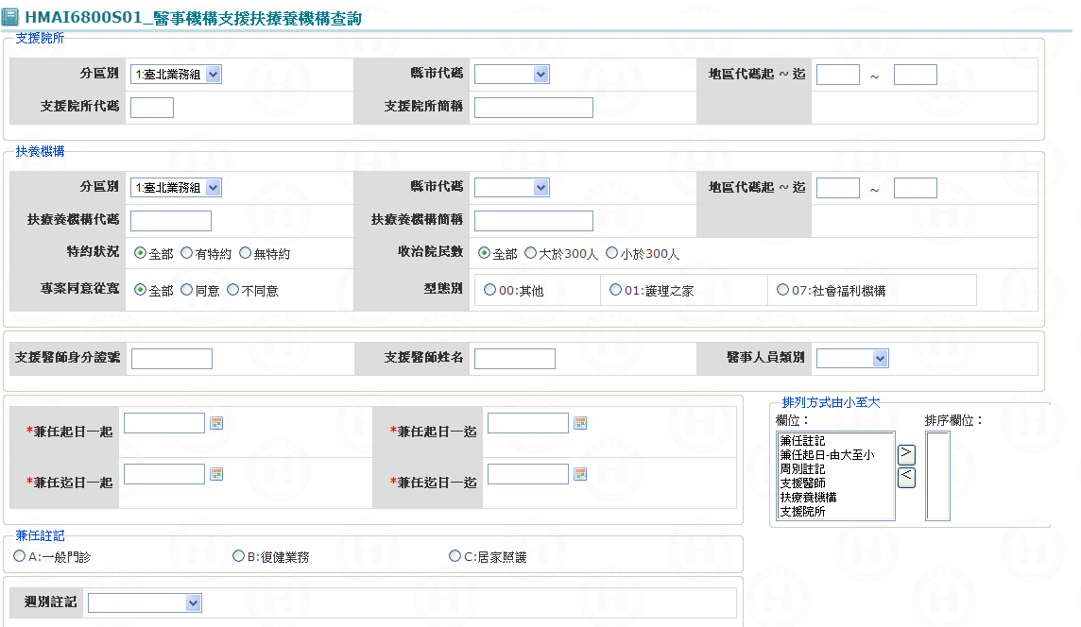



【使用單位、人員】
醫管業務承辦人員。

【操作時機與目的】
1. On Line作業。
2. 醫管業務承辦人進行查詢作業。

【異常進入處理】
無

畫面名稱 | 特約機構支援扶療養機構查詢作業 | 畫面代號 | HMAI6800S01

一、操作說明
1. 查詢資料：需至少輸入一個查詢條件，按查詢鍵 ，若查詢到資料則直接將資料顯示於﹝HMAI6800S02醫事機構支援扶療養機構清單﹞。
2. 重新查詢：按清除畫面鍵，將所有查詢條件欄位全部清除，重新再輸入查詢條件，如上所述。
3. 列印報備支援資料：至少輸入一個查詢條件並選定印表機名稱後，按列印鍵。若查詢到資料，則開啟﹝HMAI6800R01醫事機構支援扶療養機構明細表﹞。

二、補充說明
1. 本作業會在局本部、分區操作。
2. 本作業查詢會受生效起迄日期範圍影響，查詢日期不在此範圍，則會查不到。
3. 機構代碼欄位輸入完整１０碼，則查詢時不受其他欄位影響，若該代碼存在，則一定可以查出。

畫面名稱 | 醫事機構支援扶療養機構查詢結果 | 畫面代號 | HMAI6800S02
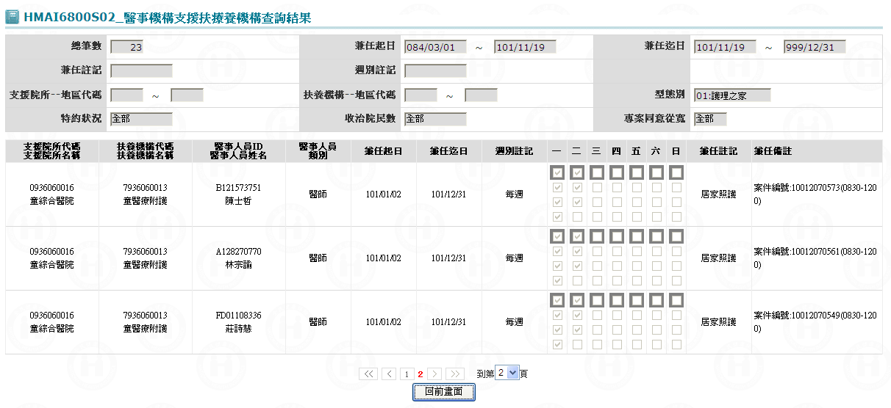
一、操作說明
由「醫事機構支援扶療養機構查詢畫面」輸入查詢條件並按確定鍵後，若查詢到多筆資料，則將所有資料帶到本畫面。
1. 扶療養機構接受醫事人員支援查詢：
可按上一頁鍵或下一頁鍵來查詢所需資料。
2. 離開：按回前畫面鍵結束本作業，並回到扶療養機構接受醫事人員支援查詢畫面。

二、補充說明
1. 本作業會在局本部、分區操作。

